Нестационарные объекты, подлежащие демонтажу
(постановление Исполнительного комитета от 24 декабря 2015г. №7379 «Об утверждении положения о порядке выявления, демонтажа, перемещения и хранения незаконно установленных объектов, не являющихся объектами капитального строительства»):

Принадлежность | Тип объекта | Адрес | Объект
Не установлен | Нестационарный объект - павильон | г. Набережные Челны,  пр. М. Джалиля,  д. 20-22 (С-15) | 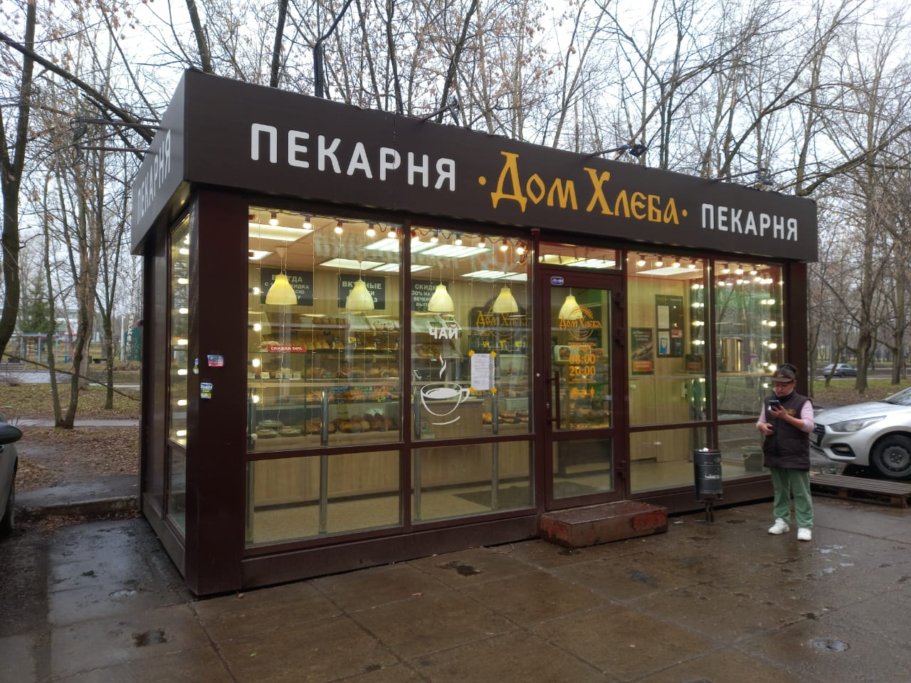
Не установлен | Нестационарный объект - киоск | г. Набережные Челны,  пр. М. Джалиля,  д. 20-22 (С-15) | 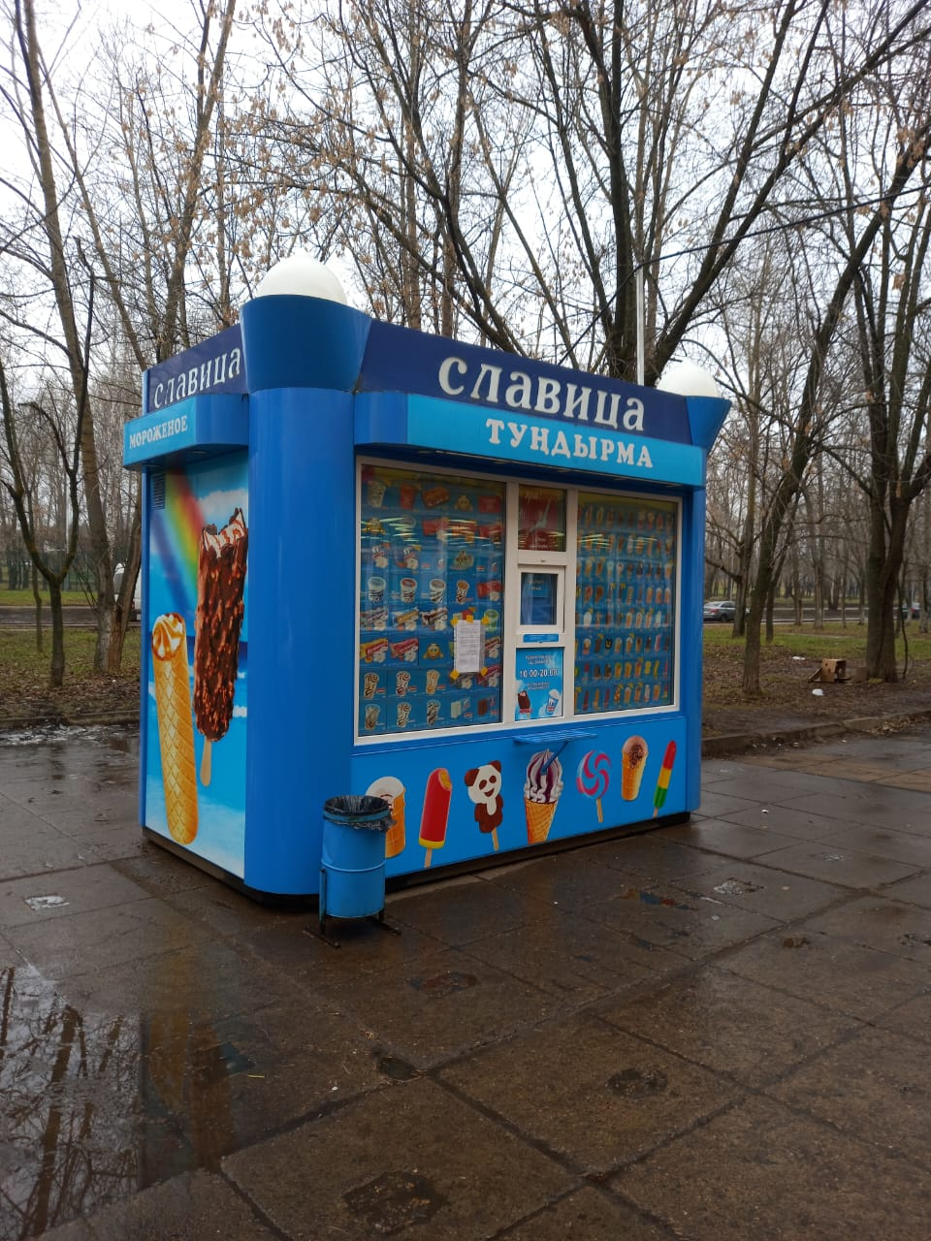
Не установлен | Нестационарный объект — ограждающее устройство | г. Набережные Челны,  поселок Рябинушка,  ул. Коммунистическая,  в районе жилых домов 23, 24 | 